遵谭镇工作日报（1月10日）

一、领导动态
1月10日上午，遵谭镇党委书记潘进、镇长吴育健一行到镇卫生院实地查看疫情防控工作。与卫生院院长交流，详细了解卫生院人员调配、医疗物资、感染者居家治疗常用药储备，以及应对发热病人，阳性病人的医疗救治工作等情况。镇人大主席陈元等陪同。
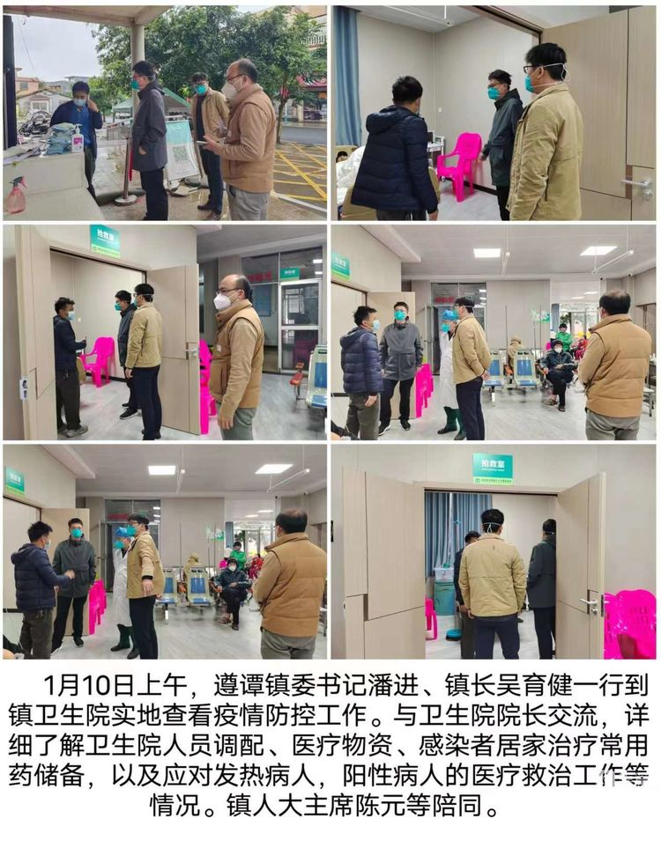
2023年1月10日下午，龙华区退役军人事务局王健局长一行到遵谭镇慰问残疾军人王安邦，和他进行深切的交谈，表达了党和政府对他的关心并送去米和粮油，遵谭镇退役军人服务站站长苏月德陪同。
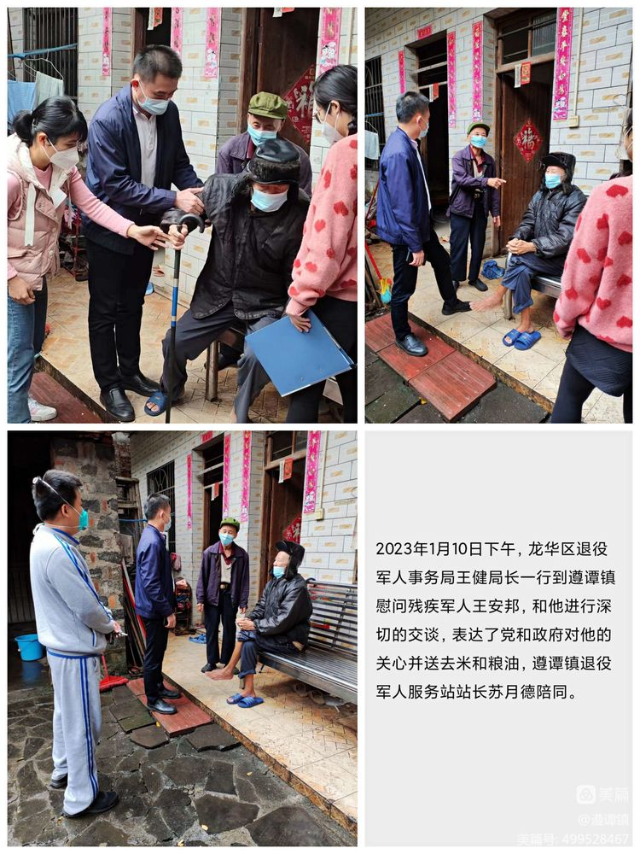
2023年1月10日，遵谭镇党委书记潘进在镇三楼会议室主持召开遵谭镇重点工作部署会议，传达学习省、市、区会议精神，听取疫情防控相关工作、安全生产、信访维稳、乡村振兴战略实绩考核、人居环境整治等近期重点工作落实情况汇报，研究部署下一步工作。镇副科级以上领导、各村党(总)支部书记、相关部门负责人等参加会议。
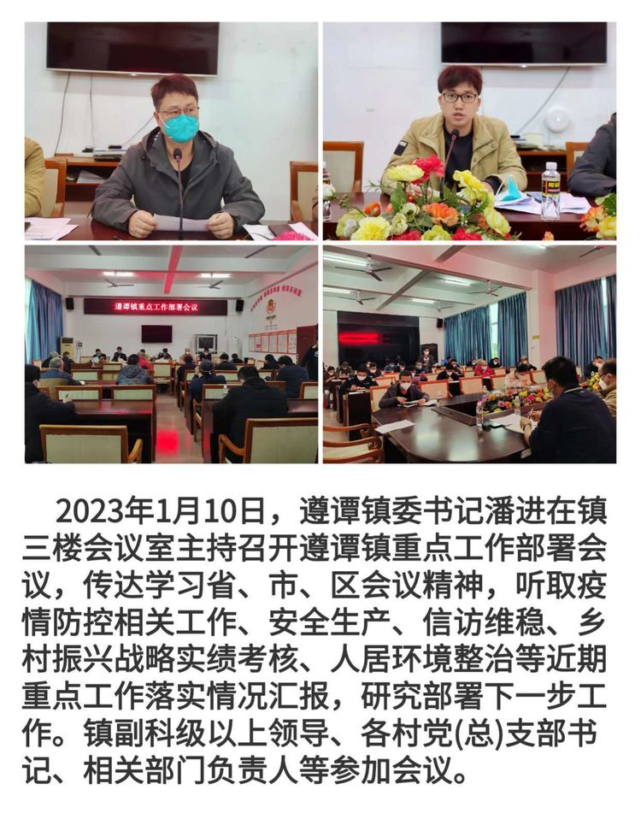
二、“两违”整治工作动态
1月10日，遵谭镇综合行政执法中队工作人员开展控违专项整治。
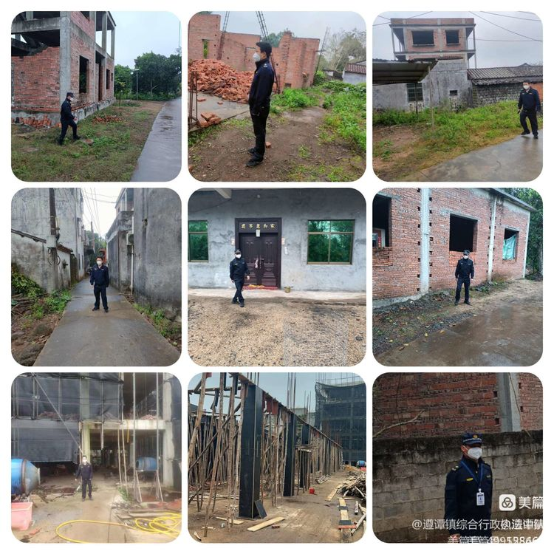
三、市容市貌整治工作动态
1月10日，遵谭镇综合行政执法中队开展市容市貌常态化整治工作。
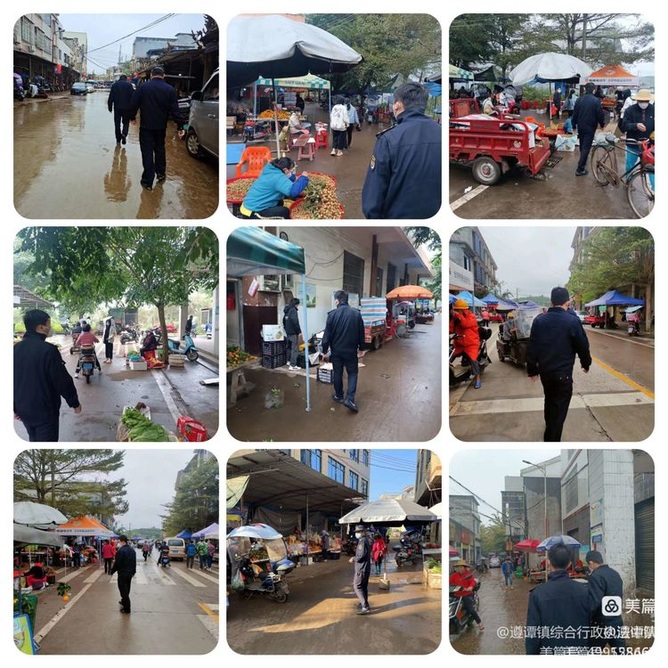
四、其他工作动态
为贯彻落实区消安委办冬春火灾防控工作要求，2023年1月10日，遵谭镇组织各村委会开展消防安全宣传工作。通过发放和张贴 高层建筑、家庭防火、仓储物流、沿街商铺等消防安全资料，进一步提高了辖区群众的消防安全意识，有效扩大了消防宣传覆盖面和影响力，为我镇安全形势持续稳定提供强有力的保障。
